|  |  |  |  |  |  |  |
| --- | --- | --- | --- | --- | --- | --- |
|  | **COLÉGIO MARIA JOSÉ DA SILVA MELO** | | | | **Quantitativo** |  |
| **Série: 5º Ano** | **Professor: Hislley Meneses** | **Data:** 24/04/2021 | | **Qualitativo** |  |
|  |
| **Nome: SAMUEL ANDRADE DE ARAUJO** | | | **Nº** | **NOTA** |  |
| **2ª VERIFICAÇÃO DA APRENDIZAGEM DE MATEMÁTICA** | | | | | | |

**Questão 1.** Marque com um **X** no único polígono **NÃO CONVEXO** abaixo.

(X)

**Questão 2.** Observe a imagem do triângulo:



1. De acordo com o ângulo, responda: que nome recebe este triângulo?

**R= TRIANGULO RETANGULO**

1. Na classificação quanto ao lado, como se classifica o triângulo acima?

**R= O lado oposto ao ângulo reto recebe o nome de hipotenusa, e os outros dois lados são chamados de catetos**.

1. Quantas vértices tem o polígono acima?

**R= 3**



**Questão 3.** Analise a imagem abaixo:

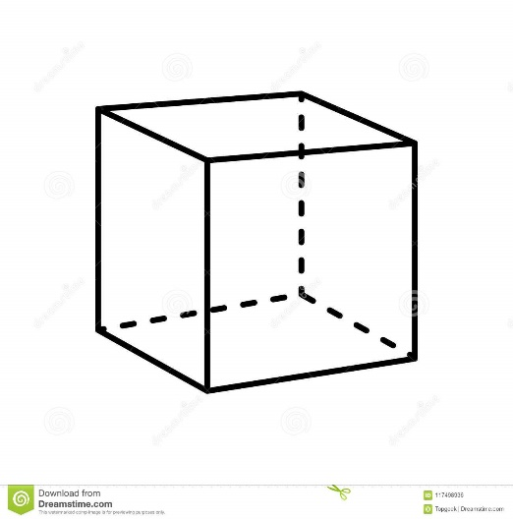

1. Qual o nome recebe esta imagem?

**R= CUBO**

1. Qual a classificação deste poliedro pelo número de faces?

**R=** **É um poliedro de Platão porque todas as faces possuem quatro arestas e todos os vértices são ponto de encontro de três arestas**

**Questão 4.** Observe a figura abaixo e responda às afirmações com **V** para verdadeiro ou **F** para falso.

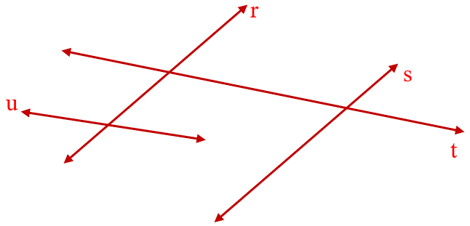

( V ) As retas r e s são paralelas.

( F) As retas u e s são coincidentes.

( F ) As retas t e r são paralelas.

( F ) As retas u e s são concorrentes.

(V ) As retas s e t são perpendiculares.

( X) As retas u e s, e r e t são concorrentes.

**Questão 5.** Indique as semirretas de origem R.

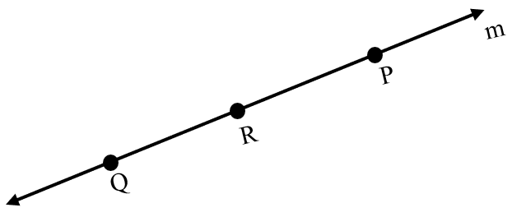

R= RQ , RP

____________________________________________________________________

**Questão 6.** Descubra quantos segmentos foram usados para construir os sólidos abaixo.

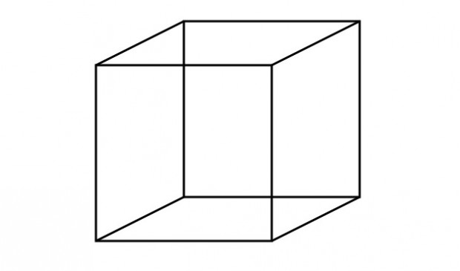A)

**R= 12**

______________________________________________

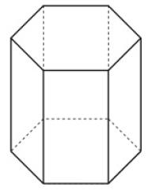

**R=18**

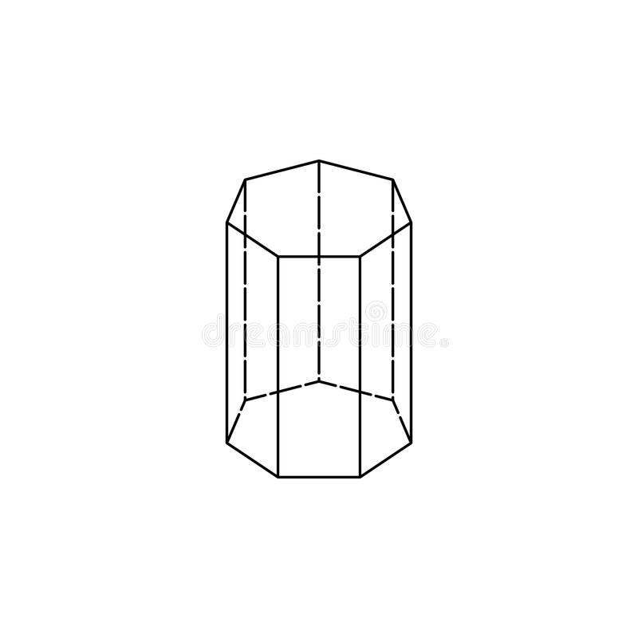______________________________________________

**R=21** ______________________________________________

**Questão 7.** Professora Clô comprou um estojo de canetas coloridas para um projeto de artes que realizará com as crianças da turminha CEV. No estojo tem 250 canetas de diferentes cores. Na escola, professora Clô já tinha um grupo de 110 canetas. Calcule quantas canetas ela terá ao todo no projeto.

**R= 250 + 110 = 360 CANETAS**

**Questão 8.** Descubra o subtraendo das questões abaixo.

**Questão 9.** Calcule as expressões abaixo:

A) **R 72**

**52+[20-5+5]**

**52+20**

**= 72**

B) **R 103**

**103 – { 20 – [30-12+2]}**

**103 – {20 – [18 + 2]}**

**103 – {20-20}**

**= 103**

1. **R 28**

15+ { 25- [ 24 -14 ] -2}

15 + { 25 – 10-2}

15+ 13 =

28

D) **R 34**

80 – { 38 +[3+3-1] +3}

80 – {38+5+3}

80- 46 = 34